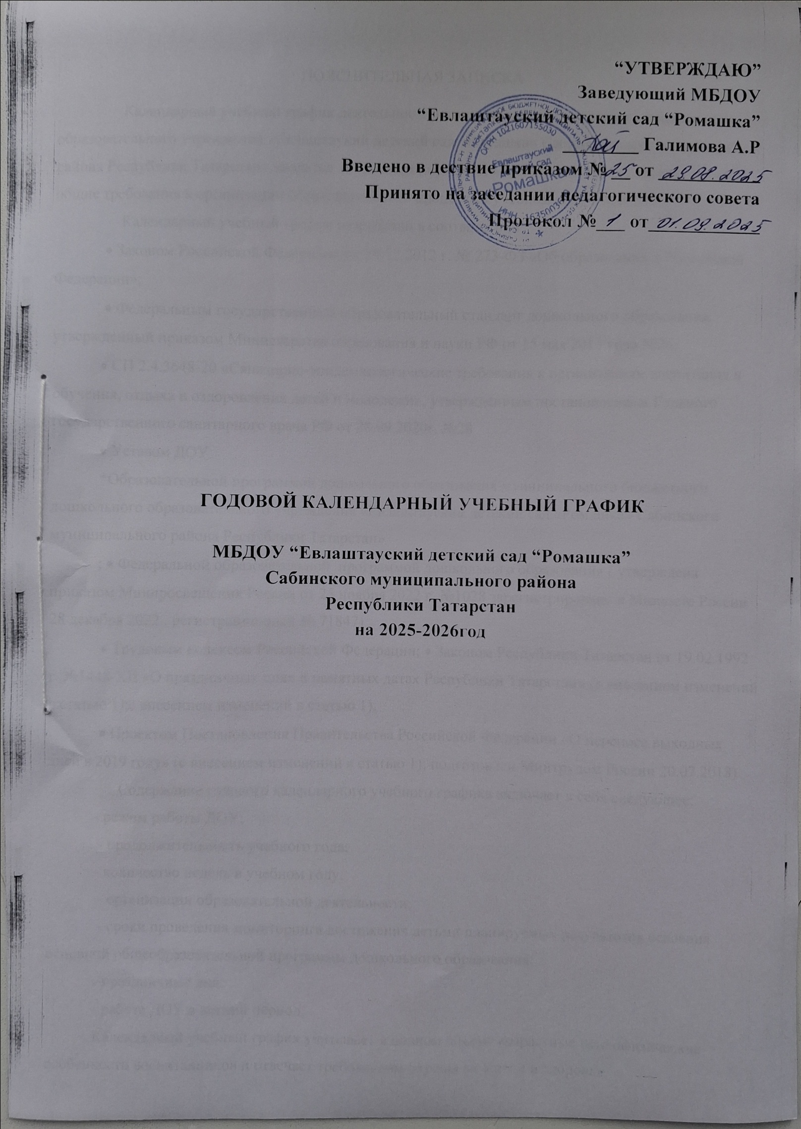

“УТВЕРЖДАЮ”
Заведующий МБДОУ
“Евлаштауский детский сад “Ромашка”
________ Галимова А.Р
Введено в дествие приказом № __ от ___________
Принято на заседании педагогического совета
Протокол №___ от____________

ГОДОВОЙ КАЛЕНДАРНЫЙ УЧЕБНЫЙ ГРАФИК

МБДОУ “Евлаштауский детский сад “Ромашка”
Сабинского муниципального района
Республики Татарстан
на 2025-2026год

ПОЯСНИТЕЛЬНАЯ ЗАПИСКА

Календарный учебный график деятельности муниципального бюджетного дошкольного образовательного учреждения «Евлаштаукий детский сад «Ромашка» Сабинского муниципального района Республики Татарстан» является локальным нормативным документом, регламентирующим общие требования к организации образовательного процесса в учебном году в МБДОУ .
Календарный учебный график разработан в соответствии:
• Законом Российской Федерации от 29.12.2012 г. № 273-ФЗ «Об образовании в Российской Федерации»;
• Федеральным государственный образовательный стандарт дошкольного образования, утвержденный приказом Министерства образования и науки РФ от 15 мая 2013 года №26;
• СП 2.4.3648-20 «Санитарно-эпидемиологические требования к организациям воспитания и обучения, отдыха и оздоровления детей и молодежи», утвержденным постановлением Главного государственного санитарного врача РФ от 28.09.2020г. №28
• Уставом ДОУ
*Образовательной программой дошкольного образования муниципального бюджетного дошкольного образовательного учреждения «Евлаштауский детский сад «Ромашка» Сабинского муниципального района Республики Татарстан»
; • Федеральной образовательной программой дошкольного образования ( утверждена приказом Минпросвещения России от 25 ноября 2022 г. №1028 зарегистрировано в Минюсте России 28 декабря 2022., регистрационный № 71847)
• Трудовым кодексом Российской Федерации; • Законом Республики Татарстан от 19.02.1992 г. №1448-XII «О праздничных днях и памятных датах Республики Татарстан» (с внесением изменений в статью 1);с внесением изменений в статью 1);
• Проектом Постановления Правительства Российской Федерации «О переносе выходных дней в 2019 году» (с внесением изменений в статью 1); подготовлен Минтрудом России 20.07.2018).
Содержание годового календарного учебного графика включает в себя следующее:
- режим работы ДОУ;
- продолжительность учебного года;
- количество недель в учебном году;
- организации образовательной деятельности;
- сроки проведения мониторинга достижения детьми планируемых результатов освоения основной общеобразовательной программы дошкольного образования;
- праздничные дни;
- работа ДОУ в летний период;
Календарный учебный график учитывает в полном объеме возрастные психофизические особенности воспитанников и отвечает требованиям охраны их жизни и здоровья.

№ | Показатель | Содержание
1 | Количество групп | 1 разновозрастная группа
2 | Режим работы ДОУ | -шестидневная рабочая неделя (выходной день: воскресенье)  -время работы с 7.30 до 16.30 (9,0 ч)
3 | Начало учебного года | 01.09.2025г.
4 | Окончание учебного года | 31.05.2026г.
5 | Количество тематических  недель | 38 недель (включая выходные и праздничные дни)
6 | График образовательной  недели | Образовательный процесс реализуется в режиме шестидневной недели
7 | Начало ОД (в первой половине дня) | Первая группа раннего возраст а  (1-2г) | Вторая группа раннего возраст а  (2-3 г) | Младша я группа (3-4г) | Средня я Группа (4-5 л) | Старша я группа (5-6л) | Подготовительна я к школе группа (6-7л)
7 | Начало ОД (в первой половине дня) | 9.00 | 9.00 | 9.00 | 9.00 | 9.00 | 9.00
8 | Продолжительность ОД | 10 мин | 10 мин | 15 мин | 20 мин | 22/25  мин | 25 мин
9 | Перерывы между ОД | 10 мин | 10 мин | 10 мин | 10 мин | 10 мин | 10 мин
10 | Объем недельной нагрузки | 10 | 10 | 10 | 10 | 13 | 14
11 | Мониторинг | Октябрь, май
12 | Язык обучения и  воспитания | Татарский
13 | Праздничные дни | Курбан Байрам  День народного единства День Конституции РТ Новогодние каникулы День защитника Отечества  Международный женский день Праздник Весны и Труда  День Победы День России Ураза – Байрам  День Республики Татарстан
14 | Летний  оздоровительный период | Июнь, июль, август

